Қазақ күйшілері
2017 жылдың 2 желтоқсанында"Рухани Жаңғыру" бағдарламасы аясында "Айналайын" БЖК педагог, музыкант-домбырашы Ишанкулов Берік Кошанбаевичпен кездесу өтті.
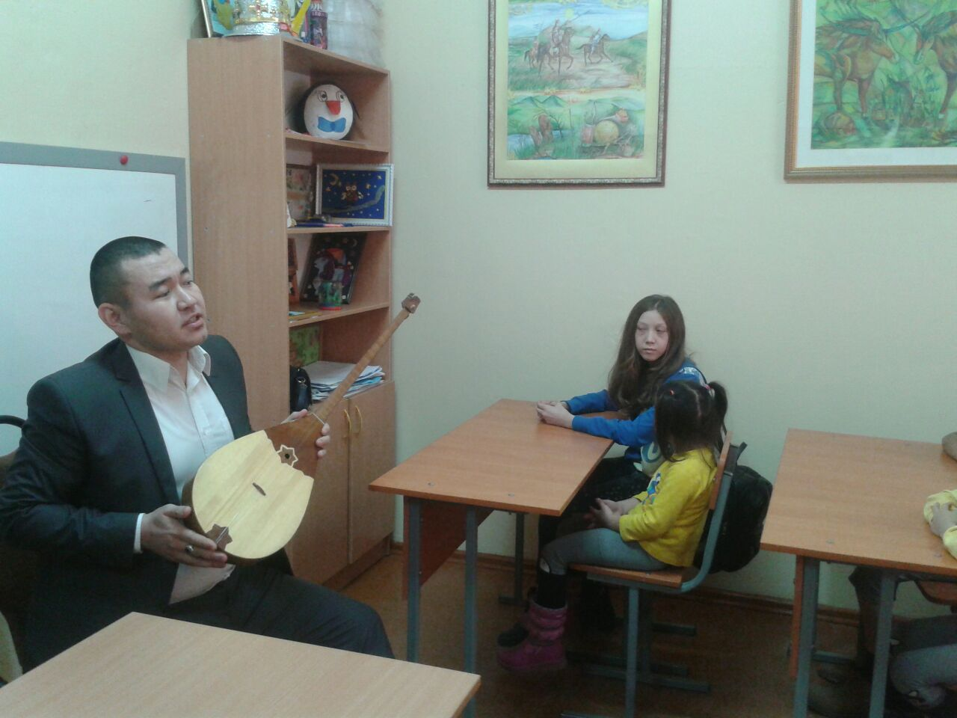

Іс-шараның мақсаты: қазақ халқының мәдени мұраларына деген құрметті ояту және арттыру. Кездесу барысында балалар қазақтың танымал күйшілері. туралы білді. Күйлердің пайда болу тарихына тоқталды.
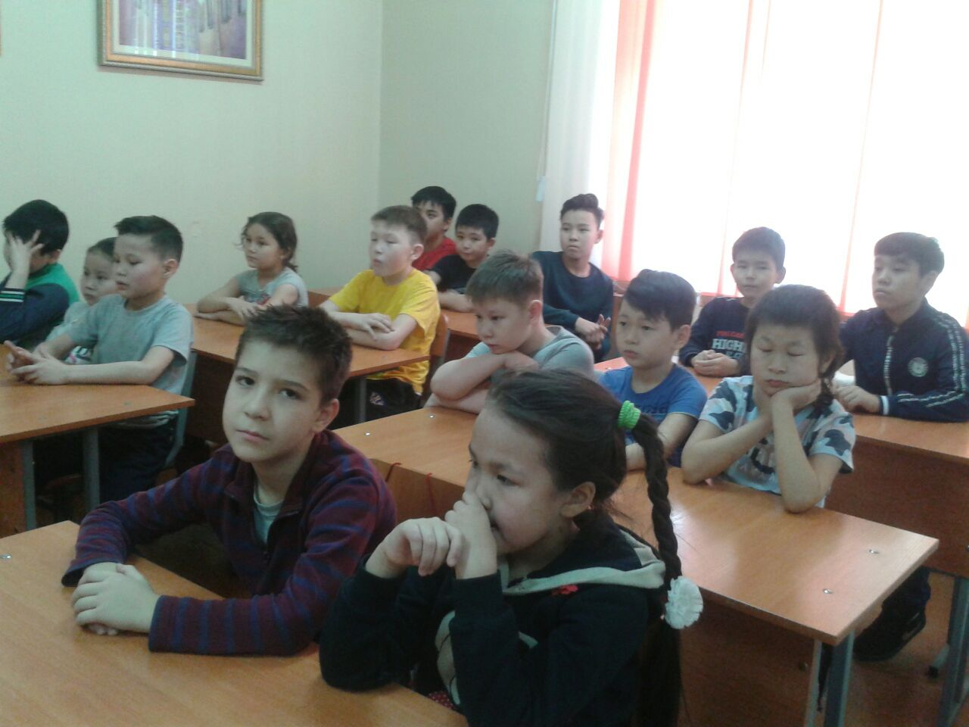

Берік Кошанбаевич, тәрбиеленушілерге және ата-аналарға халық-аспаптары және қазақ халқының мәдениетінің тарихы ерте ғасырлардан басталатындығы туралы айтты. Ежелгі заманнан аспаптық, вокалдық шығармалар күйлер деп аталған. Сол кезде күйлер өмірлік оқиғаларға байланысты болды және в барлық ойлары мен мақсат-мұраттарын жеткізуге мумкиндик берди. Қос ішекті аспапта орындалған күй, таң қалдырып, мұңайтып, қуантып күлдіре де алды.
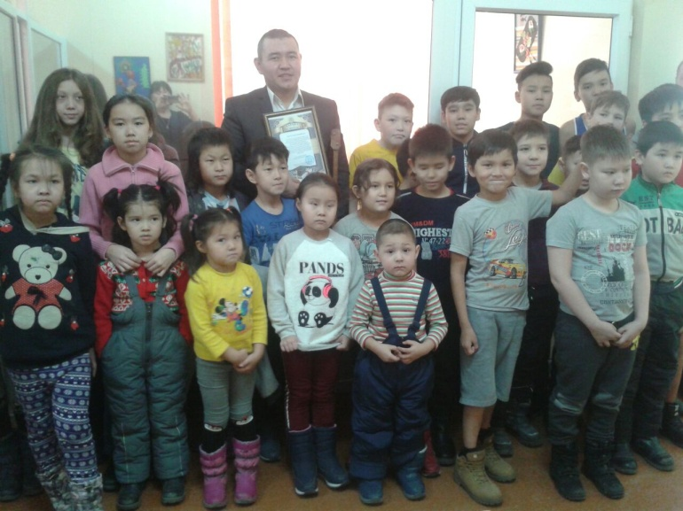

Қазақ халқының аңыздарында музыка күші туралы жиі айтылған. Ән мен әуен жәй сөзге қарағанда қаттырақ әсер еткен жағдайлар көп кездеседі. Көптеген аңыздарда музыка әртүрлі даулы жағдайлар кезіндегі адамға, қоғамға әсері туралы айтылады. Іс-шара соңында Берік Кошанбаевич балалар мен ата-аналарға арнап бірнеше күй орындады.

